ДОКЛАД
начальника Управления образования Ирбитского МО
«Стратегические направления развития воспитания в системе образования Ирбитского муниципального образования»

п. Зайково 25.08.2017 г.

Добрый день, коллеги и уважаемые гости нашего традиционного августовского совещания.

Приближается один из самых значимых дней в году в нашей стране – праздник, с которого начинается для каждого поколения дорога в Мир Знаний. Ежегодно 1 сентября сотни детей переступают порог наших школ, где их встречаете вы - опытные руководители, добрые наставники, заботливые педагоги.
И сегодня, в преддверии этого праздника мы проводим наше августовское педагогическое совещание, на котором, традиционно, подводятся итоги прошедшего учебного года и определяются стратегические приоритеты на следующий год.
Неслучайно тема нашего совещания посвящена вопросам развития воспитания в системе образования Ирбитского района.

Принятый в декабре 2012 года Федеральный закон об образовании восполнил пробел предшествующих 20 лет и поставил точку в спорах и разногласиях об обучении и воспитании:
воспитание провозглашено неотъемлемой частью образования всех уровней.
В мае 2015 года Правительством Российской Федерации утверждена Стратегия развития воспитания, которая определила приоритеты и направления огромной совместной работы различных институтов гражданского общества и ведомств на всех уровнях власти на период до 2025 года.
Воспитание детей позиционируется как стратегический общенациональный приоритет.
Президент Российской Федерации Владимир Владимирович Путин, выступая на встрече с классными руководителями в Кремле в преддверии выпускных вечеров подчеркнул, что «Получить знания – это непросто, современные особенно, широкие знания, но это всё-таки вторичное по сравнению с воспитанием человека, с тем, чтобы он должным образом относился и к себе самому, и к своим друзьям, и к семье, и к Родине. Это абсолютно фундаментальные вещи.»
Сегодня мы с вами подведем итоги функционирования и развития муниципальной системы образования в прошедшем учебном году, обозначим актуальные проблемы и пути их решения. Особое внимание будет уделено воспитательной составляющей образования.
Очень важно для педагогического сообщества то, что сегодня Главы Ирбитского муниципального образования Елена Николаевна и Алексей Валерьевич, председатели территориальных администраций, руководители различных организаций, наши социальные партнеры принимают участие в работе нашего совещания. Именно такое содружество позволяет нам совместно решать многие непростые вопросы обучения и воспитания подрастающего поколения.

Начнем наш разговор с анализа работы системы дошкольного воспитания.
Она оказывает значительное влияние на дальнейшую судьбу и общую жизненную состоятельность человека, личности, гражданина.
В 2017 году в Ирбитском муниципальном образовании функционирует 29 образовательных учреждений, реализующих образовательную программу дошкольного образования:
26 муниципальных дошкольных образовательных учреждений;
3 муниципальных общеобразовательных учреждения (Горкинская, Пьянковская, Чубаровская школы);
один негосударственный детский сад, являющийся структурным подразделением колхоза им. Жукова, осуществляет только присмотр и уход.
В детских садах функционирует 93 общеразвивающие группы, которые посещает 1802 воспитанника, из них 372 - дети с полутора до 3 лет и 1430 - с 3 до 7 лет.
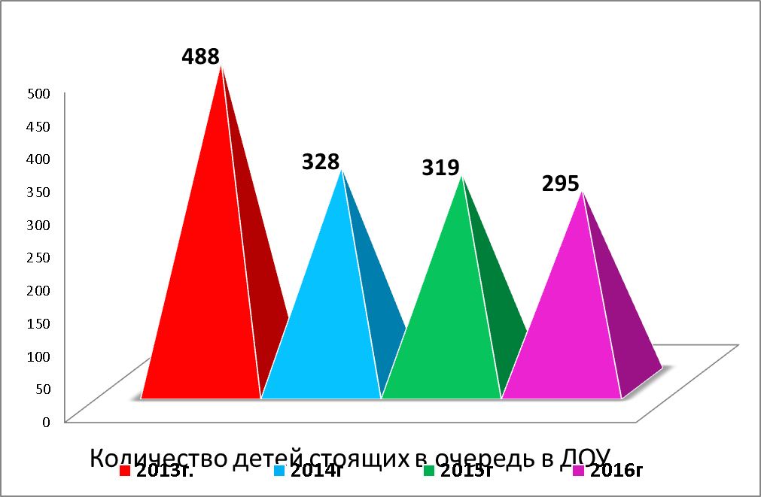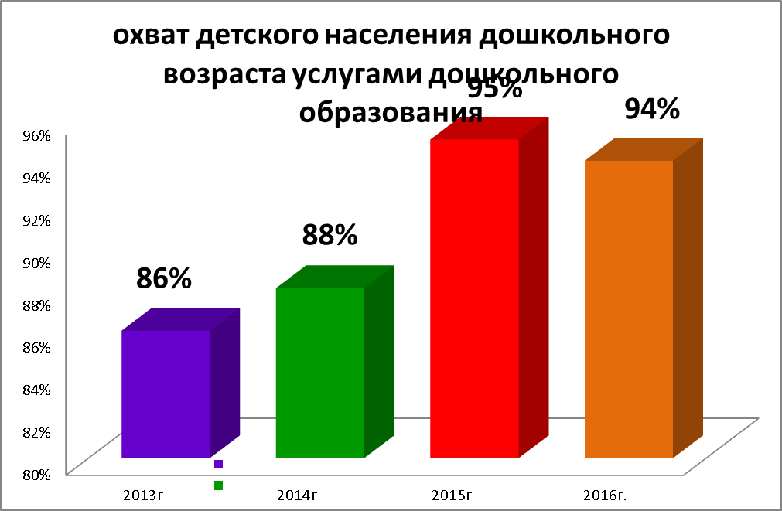
На протяжении последних трех лет в нашем районе отсутствует очередность по устройству детей с 3 до 7 лет. Однако, в связи с вводом новых многоквартирных домов в деревне Фомина вновь возникает потребность введения и увеличениях новых мест для детей дошкольного возраста на территории п. Пионерского и д. Фомина. И эту проблему нам предстоит решать в самом ближайшем будущем.
Дошкольное образование – это начальная ступень раскрытия способностей ребенка. Сегодня изменился способ организации видов деятельности: не руководство взрослого, а совместная (партнерская) деятельность с детьми, направленная на формирование у дошкольника самостоятельности, инициативности, любознательности, произвольности, творческого самовыражения. При этом роль педагогов во взаимодействии с детьми и родителями состоит не только в том, чтобы развить способности ребенка, но и научить детей выстраивать конструктивные отношения в семье и обществе, быть толерантным, живя в многонациональном государстве, сформировать у детей представления о нравственных нормах и ценностях, об ответственности за свою Родину, свои поступки за здоровье и безопасность себя и окружающих.
Напомню основные принципы новых федеральных образовательных стандартов дошкольного образования:
- Полноценное проживание ребенком всех этапов детства;
- Сотрудничество дошкольного учреждения с семьей.
- Уважение личности ребенка;
- Обогащение детского развития;
Эти принципы должны стать основой работы дошкольной организации на современном этапе.
Мы не обучаем в детском саду! Мы формируем маленького человека, поддерживая его инициативу и желание познавать мир, себя, своих друзей.
Поэтому особую актуальность приобретает задача обучения педагогических кадров новым стандартам и подходам к воспитанию дошкольников. В этой сфере работает 144 педагога, в том числе имеющих высшее педагогическое образование – всего 21 человек (14,6 %), остальные - со средним профессиональным образованием. Высшая и первая квалификационные категории присвоены 75 педагогам (52%). Профессиональную переподготовку и курсы повышения квалификации в соответствии с ФГОС дошкольного образования прошли 100 % воспитателей и руководителей дошкольных образовательных учреждений. Уровень высшего профессионального образования педагогов в дошкольных учреждениях вырос на 7,5 %, но, не смотря на это, остается большой процент педагогов, не имеющих высшего образования в области дошкольного образования, что не может не отразиться на качестве воспитательного процесса.
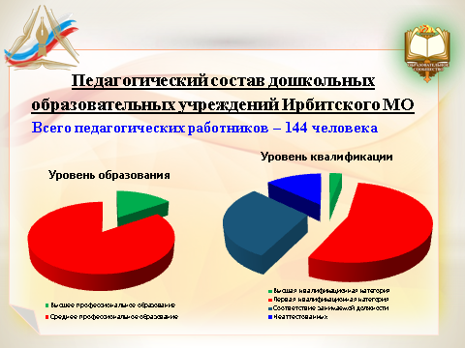
Руководителям следует вести целенаправленную работу по направлению воспитателей на обучение по специальности в высшие учебные заведения и можно взять пример с Черновского детского сада (заведующий - Прыткова Нина Владимировна): в 2017 году получили высшее образование 3 воспитателя, а всего в этом саду работает 60% педагогов с высшим образованием, в Зайковском детском саду № 1 (руководитель - Шорикова Наталья Сергеевна) – 40% педагогов имеют высшее профессиональное образование.
Работа по повышению квалификации педагогических работников через получение высшего профессионального образования и аттестацию на высшую и первую квалификационные категории должна стать приоритетной в новом учебном году, как для руководителей, так и для педагогов. Но это не значит, что все одновременно пошли учиться, оставив детские сады на период сессий. Все должно быть в рамках разумного и осуществляться планово.
Еще одна важная задача - это повышение педагогической грамотности семьи. На это должна быть нацелена работа всего педагогического коллектива. Поддержка семейного воспитания является приоритетным направлением, обозначенным в Стратегии воспитания.
С целью оказания методической, диагностической и консультативной помощи родителям детей дошкольного возраста, которые получают семейное образование, во всех дошкольных учреждениях района в 2016 году были созданы консультационные центры. К сожалению, надо отметить, что данная услуга в прошедшем учебном году не пользовалась большим спросом у родителей. Можно предположить, что причинами низкой востребованности получения помощи детского сада в воспитании детей являются:
недостаточное информирование родителей о наличии таких центров на базе близлежащего детского сада,
недостаточно заинтересовали родителей данные центры,
не сбрасываем со счетов равнодушное отношение некоторых родителей к воспитанию детей.
В предстоящем учебном году педагогам и руководителям дошкольных учреждений предстоит осмыслить и умело обеспечить системную работу консультационных центров.

Уважаемые коллеги!
В прошедшем учебном году руководителями и педагогами детских садов особое внимание уделялось обеспечению высокого качества образования, что является одним из основных требований федерального государственного образовательного стандарта дошкольного образования.
Работа строилась по нескольким направлениям:
применение здоровьесберегающих технологий с целью повышения качества здоровья детей дошкольного возраста;
совершенствование речевого развития детей посредством применения игровых технологий;
внедрение исследовательских технологий в образовательный процесс с целью развития личности детей дошкольного возраста;
создание условий для оснащения предметно-пространственной среды детского сада.
Мониторинг деятельности ДОУ показал достаточный уровень освоения основных образовательных программ воспитанниками детских садов Ирбитского района, что подтверждается результатами их участия в творческих, интеллектуальных, спортивных мероприятиях различного уровня. Вот некоторые из них:
1 место во Всероссийской интеллектуальной викторине «Я расту в семейном кругу» заняли воспитанники Кирилловского детского сада;
2 место в областной интеллектуально-творческой игре «ЭкоКолобок» у команды воспитанников Гаевского детского сада;
1 место в муниципальной интеллектуально-познавательной игре «Путешествие в страну Сообразилия» заняла Боталова Злата из детского сада «Золотой петушок»;
Победителями Всероссийского турнира способностей «РостОК-IntelektUM» стала команда Зайковского детского сада №4;
Дипломом 1 степени Всероссийского конкурса «Мир нужен всем!» награждена команда Стриганского детского сада;
1 место во Всероссийском конкурсе «Хранители радостного детства» у Палкина Павла из Речкаловского детского сада;
Дипломом 1 степени Всероссийского творческого конкурса «БЭБИ-арт» награждена Вандышева Анастасия воспитанница Осинцевского детского сада;
1 место в региональном конкурсе «Мы можем все» завоевала Пайвина Диана из Рудновского детского сада.
Одним из информационных условий для повышения качества управления образованием является участие образовательных организаций в интегральном рейтинге. Рейтинг позволяет определить основные требования качества образования, мотивирует на достижение значимых показателей и повышение уровня качества образования в целом.
В 2016 году Министерством образования Свердловской области проведены мероприятия по формированию интегрального рейтинга дошкольных образовательных организаций Свердловской области, целями которого являются проведение независимой оценки качества образовательной деятельности и создание информационных условий для повышения качества управления образованием через объективное сравнение дошкольных образовательных организаций по наиболее значимым направлениям деятельности.
В процедуре формирования интегрального рейтинга приняли участие 1188 дошкольных образовательных организаций Свердловской области.
Интегральный рейтинг строился на основе промежуточных (частных) рейтингов, которые формировались по следующим направлениям:
1. Открытость и доступность информации о дошкольных образовательных организациях;
2. Комфортность условий, в которых осуществляется образовательная деятельность;
3. Удовлетворенность получателей образовательных услуг качеством образовательной деятельности;
4. Кадровые условия реализации образовательной программы дошкольного образования.
Результаты интегрального рейтинга были представлены по кластерам дошкольных образовательных организаций, что обусловлено объективными различиями между детскими садами, связанными в основном с территориальным расположением.
В кластер дошкольные образовательные организации, расположенные в сельской местности, были объединены 304 детских сада. Из 100 сельских детских садов возглавивших рейтинг, 9 садов – наши. Ни у одного муниципалитета нет такого количества лучших садов, за нами только Сысертский городской округ (8 ДОУ).
Лучшие показатели имеют:
Рудновский детский сад (руководитель – Балакина Любовь Анатольевна) - 17 место,
Зайковский детский сад № 1 (руководитель – Шорикова Наталья Сергеевна) – 21 место,
Ницинский детский сад (руководитель – Щапова Любовь Андреевна) – 26 место.
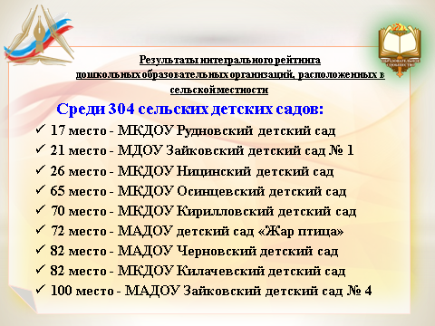
Данные интегрального рейтинга позволили нам всем оценить, за счет реализации каких направлений деятельности образовательные организации в настоящее время достигают успеха, и с чем связаны причины отставания некоторых из них.
Следует особо подчеркнуть, что низкое место в рейтинге не является руководством к действию по наложению каких-либо санкций, а свидетельствует о необходимости обратить внимание на возникающие в детских садах проблемы, препятствующие обеспечению качества образования.
Уважаемые руководители, работа с информацией интегрального рейтинга должна быть направлена на:
- оказание целевой помощи и поддержки педагогам дошкольного образования,
- стимулирование повышения качества их работы,
- определение направлений совершенствования работы детского сада.
Еще раз хочу заострить ваше внимание на том, что ключевыми задачами на ближайшую перспективу являются: повышение квалификации педагогов, повышение качества дошкольного образования и обеспечение равных стартовых возможностей для всех дошкольников района. И еще раз напомню основную идею стандарта - «Дошкольник – счастливый ребенок». Пусть реализация всех наших планов идет именно под таким девизом.

Уважаемые участники совещания!
Приоритетной задачей Российской Федерации в сфере воспитания детей является развитие высоконравственной личности, разделяющей российские традиционные духовные ценности, обладающей актуальными знаниями и умениями, способной реализовывать свой потенциал в условиях современного общества, готовой к мирному созиданию и защите Родины.
Система общего образования является ключевым элементом становления молодого человека, именно поэтому к ней обращено повышенное внимание, в том числе в отношении качества предоставляемых услуг.
Хотелось бы начать с того, что основным итогом всей нашей образовательной деятельности являются результаты внешней оценки образовательных достижений учащихся:
- мониторинговые исследования качества образования;
- государственная итоговая аттестация выпускников 9-х и 11-х классов.
Одним из объективных показателей качества общего образования по-прежнему остается ОГЭ и ЕГЭ.
Подведем итоги государственной итоговой аттестации выпускников 9 классов.
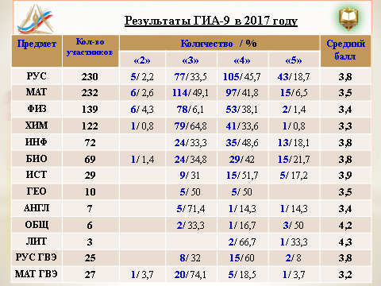
С 2016-2017 учебного года изменились условия получения аттестата об основном общем образовании: успешное прохождение аттестации по четырем учебным предметам – по обязательным (русский язык и математика), а также по двум предметам по выбору дает право получить этот документ. Проанализировав результаты государственной итоговой аттестации прошлого учебного года, специалистами по оценке качества образования был сделан прогноз о том, что треть выпускников 9 класса в этом году могут не получить аттестаты. Но, к счастью, эти тревожные опасения в нашем районе не сбылись. И это, коллеги, большая наша общая заслуга.
По результатам экзаменов только 10 учащихся получили двойки, но и они еще имеют возможность в сентябре исправить этот результат. На слайде вы видите предметы, по которым учащихся, набрали ниже минимального балла - это обществознание, математика, русский язык, информатика и биология.
Если сравнить результаты экзаменов с прошлым годом, то стоит отметить, что успеваемость и качество знаний выросли по всем предметам, кроме русского языка, математики и истории.
Лучшие результаты показали выпускники Знаменской средней школы – по биологии, географии и английскому языку, Дубской средней школы – по истории и обществознанию, Зайковской средней школы № 1 – по химии, Черновской средней школы – по литературе. Выпускники Зайковской средней школы № 1 (Шориков Евгений) и Пионерской средней школы (Макарова Алена) на экзамене по русскому языку получили наивысший балл, этот результат можно сопоставить со стобалльной работой.
Каждый 5-тый выпускник сдал экзамены на «4» и «5», 10 девятиклассников получили аттестаты с отличием. Это обучающиеся из Дубской, Зайковской № 1, Знаменской, Килачевской, Ключевской, Осинцевской, Пионерской школ.
Хочется отметить качество работы педагогических коллективов Пьянковской и Кирилловской основных школ, где все учащиеся 9 классов были допущены до экзаменов и сдали их с первого раза. К таким результатам, коллеги, необходимо стремиться всем.
Но, есть и такие школы, которые из года в год показывают слабые результаты. Директорам этих школ, следует пересмотреть не только систему подготовки к государственной итоговой аттестации, но и организацию образовательного процесса во всех классах, в особенности систему подготовки и повышения квалификации учителей.
Если проанализировать результаты ЕГЭ, то на первый взгляд их можно оценить как положительные:
все обучающиеся 11 классов, допущенные до государственной итоговой аттестации, сдали обязательные экзамены русский язык и математику и получили аттестат о среднем общем образовании,
4-м выпускникам из Речкаловской, Зайковской № 1, Ключевской, Черновской средних школ вручены аттестаты с отличием и медали «За особые успехи в учении».
Особые слова благодарности хочется выразить учителям, выпускники которых набрали более 80 баллов.
Это учителя русского языка и литературы:
Кривых Наталья Михайловна, учитель Бердюгинской школы,
Уймина Татьяна Ивановна, учитель Горкинской школы,
Нежданова Лариса Алексеевна, учитель Пионерской школы,
Новгородова Любовь Васильевна, учитель Зайковской школы № 1,
Яшина Марина Васильевна, учитель Зайковской школы № 2,
Счастливцева Неля Юрьевна, учитель Речкаловской школы.
Учитель математики Коврижина Ольга Андреевна и учитель физики Литюшкина Марина Ивановна из Зайковской школы № 1.
Но не всё так уж гладко!
Переходя к более подробному анализу, хочу обратить ваше внимание на то, что при сравнении с собственными показателями района за прошлый год итоговый балл по ЕГЭ:
- снизился по 7 предметам;
- и только по 4 предметам он повысился (русский язык, география, литература и математика базовая).
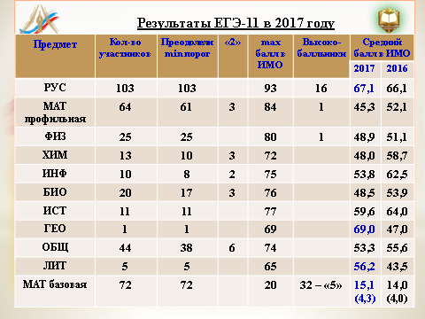
С 2015 года экзамен по математике разделен на базовый и профильный уровень. И уже само распределение выпускников между базовым и профильным уровнем дает богатый материал для анализа и последующих управленческих решений.
Из 103 11-классников, сдававших ЕГЭ по математике в 2017 году, 72 человека выбрали экзамен базового уровня. Сдавать математику профильного уровня определились 64 человека. То есть более 30 % выпускников решили сдавать одновременно и профильный, и базовый уровень.
Как можно прокомментировать эту цифру? А только так – каждый третий 11-классник не был уверен в своих силах и «для подстраховки» дополнительно выбрал базовый уровень. Как оказалось, 3 выпускникам «подстраховка» действительно пригодилась.
Не порадовали результаты по обществознанию, химии, биологии, информатике. Объективно все понятно: все учительские ресурсы, наверное, были брошены на ОГЭ. Но ситуация такова, что нужны равные усилия в 9 и 11 классах, да и в остальных также, поскольку мониторинг качества образования будет ежегодно проводится во всех классах.
Тем не менее, более 14 % «двоечников» в целом по району на ЕГЭ - это очень тревожный показатель. Он требует осмысления и соответствующих управленческих решений, направленных на коренную перестройку организации образовательного процесса.
Тем более что опыт других школ показывает, что задания ЕГЭ вполне «по плечу» абсолютно всем учащимся. В этом смысле очень показательны результаты ЕГЭ в Ключевской, Киргинской, Зайковской № 1, Речкаловской школах. В этих школах среди выпускников текущего года вообще нет неуспешных работ ни по одному предмету. То есть с предложенными заданиями справились абсолютно все 11-классники, пришедшие на экзамен.
Коллеги, ставлю задачи на новый учебный год:
- необходимо проанализировать результаты ГИА по каждому предмету,
- разработать мероприятия по работе с учащимися разных групп,
- особое внимание уделить формированию базовых умений. Требования федерального стандарта нужно перевести на язык результатов обучения, понимать, как измерять результаты и как работать с данными результатами.
Пользуясь случаем, хотела бы поблагодарить за качественную организацию ЕГЭ и ОГЭ всех кто был задействован:
педагогов, которые ответственно исполняли функцию организаторов в аудитории, вне аудитории (на их плечи было возложено самое важное – наши выпускники);
руководителей школ, на базе которых проходили экзамены – они создали все безопасные и благоприятные условия;
руководителей пунктов проведения экзаменов и технических специалистов, которые четко, без единого промаха отработали всю процедуру;
специалистов Управления образования, Центра развития образования и руководителей учреждений, которые выполняли функции членов ГЭК;
водителей Управления образования и Центра внешкольной работы, которые целый месяц доставляли экзаменационные материалы.
Управлением образования по итогам ЕГЭ и ОГЭ будет проведен глубокий анализ организации образовательного процесса. Постараемся вместе с вами определить все промахи с точки зрения принятия управленческих решений по повышению качества образования. Этот разговор необходимо продолжить на районных методических объединениях и ваших педагогических советах.
Из всего сказанного следует, что во многих учреждениях система работы с педагогами по качественной подготовке обучающихся находится не на должном уровне.
На наш взгляд в образовательных учреждениях слабо организован внутришкольный контроль администрацией школы, а вернее он проводится бессистемно. А ведь от того насколько грамотно, целенаправленно, планово он проводится, напрямую зависит рост и объективность качества обучения и воспитания детей.

Уважаемые участники совещания!
Еще одним показателем качества образования является федеральный мониторинг образовательных достижений обучающихся. В целях обеспечения единства образовательного пространства Российской Федерации и поддержки введения Федерального государственного образовательного стандарта за счет предоставления образовательным организациям единых проверочных материалов и единых критериев оценивания учебных достижений проводятся новые процедуры оценки качества общего образования – Национальные исследования качества образования (НИКО) и Всероссийские проверочные работы (ВПР).
С 2016-2017 учебного года ВПР входит в штатный режим. В прошлом учебном году в них участвовали учащиеся 2-х классов по русскому языку, 4-х и 5-х классов по русскому языку, математике, окружающему миру, биологии и истории, учащиеся 11-х классов по 5 предметам: физика, химия, биология, история, география.
В 2017-2018 учебном году число школьников, которые будут писать Всероссийские проверочные работы, увеличится: Рособрнадзор предложил проверить знания не только в перечисленных выше классах, но и в 6-х классах, а также провести НИКО в 10-х классах по биологии и химии, в 6-х и 8-х классах по литературе и МХК. Проект графика проведения вы видите на слайде.
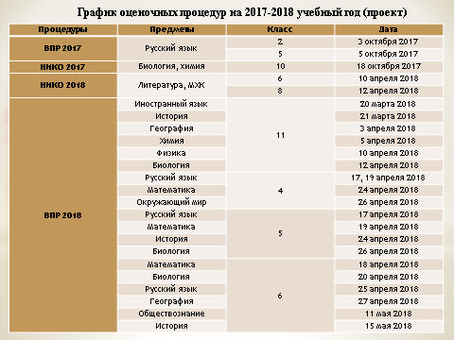
Еще раз подчеркну, что ВПР – это не контрольная работа для отчета в Управление образования или в Министерство образования. Это единые стандартизированные задания для всей страны, по которым можно проверить уровень знаний учеников. Для педагогов это тоже очень важная проверка, которая дает возможность проанализировать свою работу, сделать выводы и идти дальше. К сожалению, не все учителя в это поверили. Нашлись педагоги, которые решили, что их будут наказывать за плохие результаты, и поставили «4» и «5» целым классам. Мы отлично понимаем, что в любом классе есть разные ученики – кто-то послабее, кто-то посильнее, и не надо пытаться их уравнивать. ОГЭ и ЕГЭ расставляет всех по своим местам.
Мы проанализировали статистику по району и будем предлагать на полном серьёзе этим школам тиражировать свой гениальный опыт, когда весь класс учится на одни «4» и «5», на весь район!
Еще раз подчеркну, что результаты ВПР дают возможность оценить ситуацию объективно, определить, где существуют проблемы, и помочь их решить. Не пытайтесь замаскировать проблемы хорошими оценками, а если они есть, то будем их решать вместе через организацию повышения квалификации учителей, улучшение материально-технической базы школ и т.д. Времени для этого у нас достаточно много – не месяц и не два, а как минимум до следующей проверочной работы, то есть примерно год. Мы не ожидаем кардинального исправления ситуации – важнее всего положительная динамика. Если педагоги работают добросовестно, то она обязательно будет, я в это искренне верю.
Формат сегодняшнего совещания не позволит провести анализ всех всероссийских проверочных работ. Предлагаю рассмотреть динамику выполнения заданий теми учащимися, которые участвуют в ВПР на протяжении 2-х лет. Это 4-й класс в 2015-2016 учебном году и 5-й класс в текущем учебном году. Результаты выполнения ВПР по русскому языку, математике, окружающему миру и биологии, истории за 2 учебных года представлены на слайде.
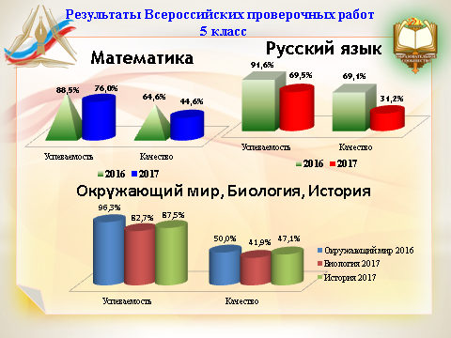
Управлением образования проанализированы результаты мониторинга: к сожалению, надо отметить, что в целом по району положительной динамики ни по успеваемости, ни по качеству нет. Создается впечатление, что педагогические коллективы большинства школ не работали над результатами ВПР прошлого года и допустили снижение результата по всем предметам. Конечно, нельзя не отметить и положительную динамику по работам, проводимым в 5-х классах в Зайковской школе № 1, Рудновской и Стриганской школах по русскому языку, в Дубской, Зайковской № 1, Кирилловской и Стриганской школах – по математике.
Всем педагогическим коллективам в сентябре необходимо провести кропотливую аналитическую работу по выполнению каждым учеником каждого задания, которые были в проверочных работах, выявить причину неуспешности и определить коррекционную работу в данном направлении. Это следует сделать ещё и потому, что теперь эти мониторинги будут всегда, их цель – выяснить, где и когда у каждого конкретного ученика появляется пробел. А задача администрации школы и педагога вовремя увидеть это, и исправить.

Уважаемые коллеги!
В федеральных государственных стандартах, как и в Стратегии развития воспитания, задан ориентир на обновление воспитательного процесса в системе общего и дополнительного образования. В настоящее время большие ожидания государства связаны с результативностью и эффективностью деятельности системы образования, воспитанием гражданина-патриота, активно и ответственно участвующего в жизни государства и общества.
В 2016 -2017 учебном году работа по реализации ФГОС общего образования велась в штатном режиме: 100% учащихся начальной школы и 50 % учащихся основной школы обучались по новым стандартам.
С самого начала Управление образования и Центр развития образования осуществляли организационно-методическое сопровождение процесса освоения и введения ФГОС.
В течение учебного года для руководителей образовательных организаций были проведены 8 мероприятий по вопросам реализации ФГОС, в том числе с обобщением опыта работы педагогических коллективов
Гаевской основной школы (директор – Самбурова Людмила Вениаминовна),
Ницинской основной школы (директор – Щитова Людмила Викторовна),
Харловской средней школы (директор – Галишева Татьяна Александровна),
Черновской средней школы (директор – Губина Светлана Андреевна).
Отрадно отметить, что ежегодно возрастает активность педагогов в представлении и обобщении опыта по использованию образовательных технологий в современных условиях, что свидетельствует об уверенности учителей в правильности выбора технологий в учебном процессе.
С целью обеспечения преемственности при реализации ФГОС начального и основного общего образования каждая школа проводила работу по согласованию действий учителей в использовании системно-деятельностного подхода в обучении:
- в ряде школ учителями начальных классов были проведены стажировки для учителей основной школы;
- муниципальная базовая площадка по теме «Формирование универсальных учебных действий у учащихся средствами урока и внеурочной деятельности в рамках реализации ФГОС» на базе Зайковской средней школы № 1 (директор – Халикова Раиса Сергеевна) провела ряд практических семинаров с приглашением педагогов школ Ирбитского района по вопросам преемственности начальной и основной школ в условиях реализации ФГОС;
- Пионерская средняя школа (директор – Вандышева Оксана Владимировна) в статусе муниципальной базовой площадки по теме «Методическое сопровождение введения ФГОС основного общего образования» второй год подряд проводят мероприятия районного уровня по вопросам реализации Стандарта. Так, в прошлом учебном году школа провела открытые школьные педагогические чтения «Реализация ФГОС: опыт, проблемы, пути их решения», а также заседание Клуба педагогического общения на тему «Внеурочная деятельность: традиции и инновации». В сентябре 2017 года Пионерская школа снова готовится открыть свои двери для руководителей школ района по вопросу управления реализацией основной образовательной программой основного общего образования.
Ряд проведенных и отработанных мероприятий в рамках муниципальных базовых площадок позволяет сегодня говорить о том, что в общеобразовательных организациях района активно внедряются стандарты, проводятся совместные мероприятия по обмену опытом, педагоги делятся своими наработками при поддержке и содействии руководителей школ.
Именно повышение профессионального уровня учителя, соответствие его современным требованиям – главная задача всей методической службы на районном и школьном уровне. Анализируя работу в данном направлении, можно сделать вывод о положительных тенденциях в развитии непрерывного образования педагогов.
169 педагогов в соответствии с планом-заявкой должны были получить в 2016-2017 учебном году образовательные услуги на бюджетной основе, фактически обучились на сегодняшний день уже 121 человек (71,6 %) Дополнительно к плану на внебюджетной основе обучились 229 человек. Всего прошли курсы повышения квалификации 70 % от общего числа педагогов.
На сегодня в районе работает 66,2 % учителей с высшим образованием, 63 % имеют квалификационную категорию: высшую – 10 % педагогов, первую – 53 %. Остальные аттестованы на соответствие занимаемой должности.
В ходе аттестационных процедур 2016-2017 учебного года просматривался разный уровень сформированности компонентов профессиональной деятельности педагогов. Показатели эмоционально-психологического компонента достаточно высоки и стабильны на протяжении трех лет: 96%. Педагоги успешно представляют материалы по организации образовательного процесса и поддержке, ориентируясь на личность обучающихся, развитие их способностей.
Наблюдается небольшая динамика (1%) при отслеживании регулятивного компонента по представлению результатов эффективности реализации рабочих программ по преподаваемым предметам.
На 10% по сравнению с предыдущими годами вырос показатель социального компонента деятельности. Максимальные оценки устанавливаются за наличие свидетельств общественного признания профессиональных успехов (грамоты, благодарности, публикации) и использование в профессиональной деятельности информационно-коммуникационных технологий.
К сожалению, снизился показатель аналитического компонента деятельности педагогов (на 5% в сравнении с прошлым годом). Затруднения вызывают оценка и предъявление результатов эффективного внедрения современных образовательных технологий. Педагоги демонстрируют лишь элементы (способы, приемы, методы) присущие той или иной технологии. Затруднение вызывает предъявление результатов использования технологий, их влияние на результаты освоения обучающимися образовательных программ.
По мнению специалистов-экспертов, наблюдается затруднение в разработке дидактических, методических, контрольно-измерительных материалов в соответствии с требованиями Основной образовательной программы образовательного учреждения. И, как следствие, невозможность продемонстрировать результаты мониторинга образовательных достижений обучающихся на уровне сформированности УУД, личностного развития обучающихся и проектирование дальнейшей деятельности.
Внимания требует творческий показатель. Как правило, педагоги предъявляют результаты участия обучающихся в разного уровня олимпиадах, конкурсах. Результаты собственного участия педагога, личного вклада в повышение качества образования не находят отражения в анализе.
Самые низкие результаты у наших педагогов по компоненту самосовершенствования (60%): обобщение опыта деятельности в научно-методических разработках, публикациях на уровне района, области, Российской Федерации, неучастие в профессиональных конкурсах.
Следует обратить внимание на такие затруднения в деятельности педагога, как проектирование индивидуальных образовательных маршрутов на основе образовательных достижений обучающимися, воспитанниками предметных и метапредметных результатов на уровне образовательной организации;
выстраивание системы оценки образовательных достижений обучающихся на критериальной основе, в том числе с учетом внутришкольной оценки;
анализ эффективности применения современных образовательных технологий;
разработка и анализ показателей мониторинга для отслеживания динамики достижений обучающихся на уровне образовательной организации.
Для администрации образовательных учреждений района в условиях внедрения ФГОС аттестация педагогических кадров должна стать одним из приоритетных направлений в управленческой деятельности.
Одной из серьезных проблем в системе образования остается потребность в педагогических кадрах.
На конец 2016- 2017 учебного года в образовательных организациях района были открыты 34 вакансии: в детских садах – 1, в школах - 33. Востребованы музыкальные руководители, учителя иностранного языка, русского языка и литературы, начальных классов, учителя математики, истории, географии, физики.
Закрытие вакантных мест в новом учебном году предполагается через трудоустройство молодых специалистов, привлечение педагогов-пенсионеров, перераспределение нагрузки внутри школ, переподготовку педагогов, получение образования через систему заочного обучения.
Согласно договору с Уральским государственным педагогическим университетом 8 выпускников этого года были абитуриентами «целевого» приема. Из них зачислены только 2 человека – это выпускники Зайковской школы № 1, остальные конкурс не выдержали и ушли в другие вузы.
К сожалению, последнее время «целевое обучение» не решает проблему обеспечения педагогическими кадрами, так как сохраняется невозврат специалистов. В этом году ожидая возвращения 4 «целевиков», 2 из них не вернулись по объективным причинам.
Вместе с тем, за последние 5 лет трудоустроилось в образовательные учреждения района 62 молодых специалиста, из них продолжают работать в школах Ирбитского МО 56 человек (90,3%).И это обнадеживающий показатель!
Для молодых специалистов определены несколько мер социальной поддержки, это стимулирующие выплаты в размере 20 %, а также все иные выплаты и повышение заработной платы, предусмотренные действующей в образовательном учреждении системой оплаты труда за первую квалификационную категорию сроком на 2 года. При трудоустройстве в год окончания учебного заведения выдается пособие на обзаведение хозяйством в размере 50 тыс. руб. в сельской школе и 30 тыс. руб. в школе городского типа.
Методическая поддержка для начинающих педагогов организована через плановые занятия Клуба молодых специалистов, где рассматривались как проблемные вопросы, с которыми столкнулись начинающие специалисты, так и посещение открытых уроков опытных учителей в Зайковской школе №1. К работе с начинающими педагогами привлечены руководители районных методических объединений, заместители директоров по воспитательной и учебной работе, закреплены наставники. Свой первый накопленный опыт начинающие педагоги представляют в ежегодно проводимую муниципальную Неделю молодого специалиста.
Проведенная в апреле 2017 года «Неделя», в ходе которой 11 учителей, со стажем до года и впервые приступившие к работе в новой школе, предоставили свои профессиональные возможности и планы своего творческого роста, свидетельствовала о том, что Ирбитское муниципальное образование пополнилось хорошей, надежной молодой сменой.
Созданный в 2017 году Совет молодых педагогов, возглавляемый учителем Бердюгинской школы Васьковой Екатериной Олеговной при патронаже председателя райкома Профсоюза работников образования Перминовой Веры Геннадьевны, готов помочь каждому в решении непростых педагогических задач.
Впереди ожидается немало профессиональных событий, одно из которых - муниципальная игра-конкурс «КВН» команд молодых педагогов и их наставников. И мы все надеемся, что принятые сегодня в нашу педагогическую семью молодые специалисты на долгие годы свяжут свою судьбу с системой образования Ирбитского района.

Уважаемые коллеги!
Стратегия развития воспитания опирается на систему духовно-нравственных ценностей, сложившихся в процессе культурного развития России, таких как человеколюбие, справедливость, честь, совесть, воля, личное достоинство, вера в добро и стремление к исполнению нравственного долга перед самим собой, своей семьей и своим Отечеством.
Поэтому еще одной приоритетной задачей государственной политики в области воспитания является формирование у детей высокого уровня духовно-нравственного развития, чувства причастности к историко-культурной общности российского народа и судьбе России.
Одним из главных направлений воспитательной работы в Ирбитском МО является гражданское и патриотическое воспитание.
В целях выработки единых подходов в воспитании обучающихся Центром внешкольной работы (директор – Щекотова Ирина Сергеевна) разработана программа взаимодействия с образовательными учреждениями по гражданско-патриотическому воспитанию «Бумеранг», в рамках которой организуются и проводятся мероприятия данного направления на муниципальном уровне.
Ежегодно проводятся муниципальные акции «Вахта памяти», «Чистая память», «Бессмертный полк»; в рамках областного конкурса-форума «Мы – уральцы» проходит защита социальных проектов «Я – гражданин России!», «Будущее за нами», «Мы выбираем будущее».
Традиционными мероприятиями стали муниципальные военно-патриотические игры «Солдатами не рождаются» и «Звезда».
Бердюгинская средняя школа (директор – Боровикова Людмила Юрьевна) является муниципальной базовой площадкой по теме «Школа – центр гражданско-патриотического воспитания», в деятельность которой включена работа по оказанию методической помощи педагогам образовательных учреждений в реализации гражданского и патриотического воспитания.
Хочу отметить интересный опыт этой школы: на протяжении трех лет коллектив организует районное мероприятие «Битва хоров», в котором соревнуются детские, педагогические и смешанные хоры образовательных организаций. Цель этого мероприятия: формирование духовно-нравственных и социокультурных ценностей средствами музыкального искусства, поэтому тематика исполняемых произведений обязательно гражданско-патриотическая:
2015 год – «Песни, опаленные войной» (посвящено 70-летию Победы в Великой Отечественной войне)
2016 год – «Песни отечественного кино» (посвящено Году кино в Российской Федерации)
2017 год – «Россия – Родина моя».
Патриотическое воспитание в образовательных учреждениях района реализуется через различные формы работы:
- обновление и создание музейных экспозиций,
- смотры песни и строя,
- организация работы патриотических клубов и поисковых отрядов,
- месячники военно-патриотического воспитания,
- встречи с ветеранами войны и тыла, с участниками боевых действий,
- военно-патриотические игры и др.
В образовательных учреждения Ирбитского муниципального образования функционирует 17 школьных музеев (из них 12 музеев паспортизированы) и 11 экспозиций в детских садах, посещая которые обучающиеся знакомятся с историей своего населенного пункта, района, с героическими победами земляков, с выдающимися односельчанами и жителями района. Итоговым мероприятием для юных краеведов в 2017 году стала 40-я Краеведческая конференция учащихся. Важной составляющей этого направления работы с обучающимися является поисковая работа. Найденные экспонаты пополняют экспозицию школьных музеев, становясь объектом научно-исследовательских работ учащихся, с последующей защитой этих проектов на конкурсах и конференциях различных уровней.
На зданиях 7 школ установлены мемориальные доски жителям сел Ирбитского района, погибшим в Великую Отечественную войну и в других военных конфликтах.
Школьники района ухаживают за памятниками и обелисками, расположенными на территории образовательных учреждений, сел и деревень.
Воспитание патриота и гражданина - это актуальная социальная потребность нынешнего Российского общества. Сейчас как никогда важно возрождение духовно-нравственных качеств личности, готовности молодежи к служению Отечеству на гражданском и военном поприще. Одним из направлений патриотического воспитания сегодня является кадетское движение.
1 сентября 2016 года в Ирбитском муниципальном образовании стартовал педагогический проект «Кадетство». 13 мальчишек и девчонок Зайковской школы №1 были зачислены в 5 «К» класс, т.е. кадетский класс. И уже 9 декабря, в День Героев России, кадеты дали клятву верности и чести своим товарищам и школе, которая носит имя прославленного летчика, дважды Героя Советского Союза Георгия Андреевича Речкалова, их земляка.
Учебно-воспитательный процесс осуществляют учителя, офицер-наставник, преподаватели и психолог школы, педагоги и тренеры учреждений дополнительного образования. Кадеты живут по особому расписанию, по принципу «полного дня». В первой половине дня - занятия по общеобразовательным дисциплинам, в которые интегрирован «кадетский компонент». После уроков - занятия в системе дополнительного образования, которым в кадетском классе уделяется серьезное внимание. Воспитанники изучают основы военной службы, этику, хореографическое искусство, историю Вооруженных Сил России, начальное авиамоделирование, вокальное и хоровое пение, основы информатики. Кадеты носят форму особого образца, по цвету и модели напоминающую форму летчиков, имеют свой флаг, знаки отличия.
Подводя итог сказанному, нужно отметить что, в Ирбитском муниципальном образовании сложился уникальный опыт воспитательной работы с сельскими детьми и молодежью. Данная работа дает положительный результат: высокие места обучающихся в муниципальных, областных, всероссийских конкурсах воспитательной направленности; победы учителей, воспитателей, классных руководителях в конкурсах методического характера с представлением опыта воспитательной работы.

Уважаемые коллеги!
Давайте обратимся к тем направлениям реализации Стратегии, которые станут для нашей муниципальной системы воспитания самыми главными в наступающем учебном году:
Трудовое воспитание. Сельской школе отводится особое место в социальной жизни местного сообщества, в воспитании человека-труженика, который сможет эффективно распоряжаться главным богатством – землей. Выпускник сельской школы должен любить и уметь работать на земле.
Поэтому важнейшим звеном нашей воспитательной работы является и будет продолжаться трудовое воспитание и профориентация.
Школы Ирбитского района имеют богатый опыт в этом направлении воспитательной работы, в каждой школе есть пришкольные участки, в 4 школах реализуются программы профессионального обучения по профессии «Тракторист».
Работа с трудными подростками. Реалии современной жизни таковы, что детей «группы риска», к сожалению, не становится меньше. Поэтому в реализации Стратегии воспитания данному направлению уделяется особое внимание. В прошедшем учебном году деятельность в данном направлении осуществлялась в тесном взаимодействии со всеми специалистами межведомственной системы профилактики.
По состоянию на 1.09.2016 года на учете в Территориальной комиссии по делам несовершеннолетних и защите их прав Ирбитского района состояли 16 учащихся (прошлый год – 11 человек). За период с октября 2016 года по июль 2017 года на профилактический учет были поставлены 9 несовершеннолетних, сняты 11 человек.
Анализ показывает, что количество правонарушений совершенных обучающимися не уменьшается. Следует обратить внимание на ежегодное увеличение случаев хищения несовершеннолетними чужого имущества.
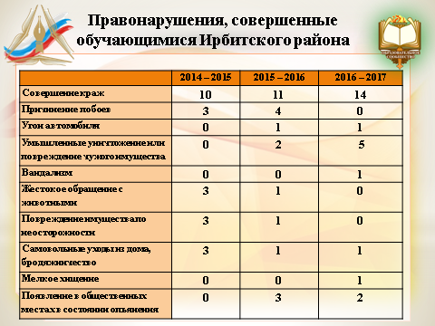
Регулярные пропуски уроков и отсев учащихся остаются актуальной проблемой для ряда школ. Главной причиной непосещения несовершеннолетними школы остается социальное неблагополучие семей, уклонение родителей от своих обязанностей по обучению и воспитанию детей. Но, вместе с этим среди пропускающих учебные занятия увеличивается количество несовершеннолетних, не допущенных к итоговой аттестации, либо не сдавших экзамены и оставленных на повторное обучение. Из 23 школьников, пропускающих уроки, 6 второгодников.
С данной категорией учащихся всеми структурами системы профилактики велась целенаправленная работа по возвращению в образовательные учреждения.
Но, к сожалению, по итогам учебного года отчислены 5 обучающихся, из них 2 – по собственной инициативе в связи с достижением 18 лет, 3 - с согласия Управления образования и ТКДН и ЗП Ирбитского района.
Недостатком в профилактической работе школ является отсутствие служб школьной медиации по формированию благоприятных взаимоотношений в подростковых коллективах.
С целью профилактики правонарушений и формирования у несовершеннолетних, состоящих на учете в ТКДН и ЗП, ПДН социально одобряемого поведения в период с 1 апреля по 31 августа 2017 года на территории Ирбитского муниципального образования реализуется проект «Молодежный сертификат».
Основная идея проекта заключается в вовлечении обучающихся состоящих на разных видах учета в социально-значимую деятельность с учетом их интересов. Было организовано проведение индивидуального консультирования и психодиагностики участников проекта, подготовлены и заполнены адаптационные карты участников проекта, ежемесячно на совещании рабочей группы осуществлялся анализ проведенной работы обучающихся и наставников.
В проекте принимают участие 5 обучающихся и 5 наставников из Зайковских школ №1 и №2. Пока еще рано говорить о результатах этого проекта, но подводя промежуточные итоги, участники проекта характеризуют его с положительной стороны.
С целью усиления профилактической работы предлагаю:
- активнее осуществлять межведомственное взаимодействие и психолого-педагогическое сопровождение детей и подростков, состоящих на разных видах учета;
- организовать площадки по созданию медиативного подхода к решению конфликтных ситуаций в образовательных учреждениях;
- продолжить формирование социально-поддерживающей системы: обучение учащихся, родителей поведению, направленному на формирование здорового образа жизни;
- организовать деятельность волонтерских групп для работы в подростковой среде.
Следующее направление - Работа с семьей. Одной из задач, поставленных в Стратегии воспитания, является обеспечение поддержки семейного воспитания, содействие формированию ответственного отношения родителей или законных представителей к воспитанию детей.
В нашем районе работа с родителями является одним из важных аспектов воспитательной системы. Процесс взаимодействия семьи и школы был направлен на активное включение родителей в учебно-воспитательный процесс, во внеурочную занятость.
Опора педагогов на положительный опыт семейного воспитания, его использование в воспитательном процессе усиливало положительные тенденции образовательной деятельности учреждений. Стали востребованными такие формы сотрудничества семьи и педагогов, как семейные мастер-классы, фестивали, конкурсы, праздники, отчетные концерты, выставки, публичные отчеты, форумы.
Однако именно это направление деятельности требует более профессионального подхода педагогических коллективов по повышению эффективности проводимой индивидуальной работы с семьей. Необходимо постоянное изучение родительского мнения по самым разным вопросам обучения и воспитания детей, его анализ и своевременная коррекция выявленных проблем. Необходим контакт, который бы строился таким образом, чтобы у родителей возникал интерес к процессу воспитания, потребность добиваться успеха, появлялась бы уверенность в своих силах.
Данное направление работы сейчас требует особого внимания. С родителями стало работать очень не просто, поэтому основными задачами на перспективу будут:
- оптимизация усилий по организации родительского всеобуча;
- повышение роли классных руководителей и воспитателей в работе по этому направлению;
- активное привлечение к воспитательному процессу в школах и детских садах отцов обучающихся.
Следующее направление: Поддержка общественных объединений и роль учреждений дополнительного образования.
Большое внимание со стороны Управления образования уделяется созданию благоприятных условий по поддержке и развитию детского общественного движения на территории района, центром которого является муниципальное образовательное учреждение дополнительного образования «Центр внешкольной работы».
Во всех общеобразовательных учреждениях созданы школьные детские общественные организации, играющие большую роль в системе воспитательной работы школы и являющиеся частью районной детской общественной организации «ЮВЕНТА», которая в 2017 году отметит свой 25-летний юбилей.
В 1992 году Ювентовцы стали достойными правопреемниками славной пионерии! На протяжении многих лет идейным вдохновителем и координатором «Ювенты» является педагог-организатор ЦВР Фоминых Светлана Алексеевна.
Особенностью «Ювенты» является то, что ее деятельность имеет разный масштаб и направленность, что способствует росту лидерского и творческого потенциала детей и подростков, приобретению ими социального опыта. Благодаря этому школьные детские общественные организации являются помощниками педагогов в районных и общешкольных мероприятиях, инициаторами ярких, творческих дел, различных социально значимых проектов и акций.
Особая роль отводится в рамках воспитательной работы учреждениям дополнительного образования детей и взрослых.
В 2016-2017 учебном году для реализации дополнительного образования функционировали 296 детских объединений, в том числе на базе школ – 101 и в учреждениях дополнительного образования – 195 объединений.
Содержание образовательных программ дополнительного образования позволяют удовлетворить многообразные познавательные и творческие потребности современных детей. С 2015 года происходят значительные изменения в развитии дополнительного образования Ирбитского района:
- увеличился ассортимент дополнительных общеобразовательных программ (Лего-конструирование, робототехника, компьютерная анимация и др.);
- расширился контингент детей, являющихся непосредственными адресатами дополнительных общеобразовательных программ (дети дошкольного возраста, дети с ограниченными возможностями здоровья, дети-инвалиды, талантливые дети).
Особая роль в развитии системы дополнительного образования в Ирбитском муниципальном образовании отводится учреждениям дополнительного образования: Детско-юношеской спортивной школе, Центру внешкольной работы, Детскому экологическому центру.
В прошедшем учебном году учреждения организовали и провели более 100 областных и муниципальных мероприятий для детей и подростков. Это ставшие уже традиционными фестиваль «Майская радуга»; праздник для воспитанников детских садов «Золотые колокольчики»; Спартакиада школьников; научно-практическая и краеведческая конференции учащихся; конкурс театрального творчества; конкурсы «ЭкоКолобок», «ЮНЭКО», «Лидер года»; соревнования «Безопасное колесо»; областной турнир по шахматам среди девочек и девушек «Шахматная королева»; районная школа юных экологов; военно-спортивная игра «Звезда» и многие другие.
В учреждениях дополнительного образования Ирбитского района под руководством Щекотовой Ирины Сергеевны, Пономаревой Людмилы Дмитриевны и Гвоздевой Натальи Викторовны сложилась система поддержки талантливых детей, которая включает выявление творчески одаренных детей, определение перспектив развития ребенка, создание условий для развития его способностей.
Эффективность этой работы подтверждается итогами участия школьников в областных, всероссийских и международных конкурсах и соревнованиях.
В 2016-2017 учебном году обучающиеся Центра внешкольной работы» стали победителями и призерами Всероссийских и областных конкурсов:
- лауреаты I степени Всероссийского конкурса «Меня оценят в XXI веке»: Боярникова Светлана и Новгородова Елизавета (Речкаловская СОШ), Никифоров Даниил (Черновская СОШ), Молоков Илья (Зайковская СОШ № 1) под руководством педагогов дополнительного образования Новгородовой Валентины Васильевны, Устьянцевой Елены Владимировны и Дорохина Вадима Александровича.
- лауреаты I степени Всероссийской детской конференции «Первые шаги в науке»: учащиеся Зайковская СОШ № 1 Шевелева Софья, Молоков Юрий и Фучкин Денис (руководители – Толкачева Наталья Валентиновна, Хомутова Тамара Александровна и Дорохин Вадим Александрович).
- Мясникова Софья, ученица 4 класса Зайковской СОШ № 1 стала победителем и обладателем медали Всероссийской конференции «Мой вклад в величие России» с работой «Символ рода – энергия жизни. Старообрядцы кержаки».
- победителем областного этапа Всероссийского конкурса юных чтецов «Живая классика» впервые за историю конкурса стала ученица Фоминской основной школы Перевалова Анна (руководитель – Немшанова Галина Алексеевна).
- дипломанты I степени областного открытого конкурса молодых исполнителей народной песни «Каравай»: фольклорный ансамбль «Ягодка» под руководством Шибаевой Вероники Павловны
- Щекотова Ульяна, солистка фольклорного ансамбля «Ягодка», в прошедшем году стала лауреатом I степени Международного фестиваля-конкурса детского и юношеского творчества «Планета детей» (руководитель – Шибаева Вероника Павловна).
- 2 место в областном конкурсе-форуме «Мы – уральцы» за работу «Его имя носит наша школа» - Еремина Мария, ученица Зайковская СОШ № 1 (руководитель – Дорохина Вера Владимировна).
- в областном конкурсе декоративно-прикладного искусства «Стильные штучки» Егоров Данил и Селедков Кирилл из Дубской СОШ стали дипломантами 3 степени (руководитель – Гаврилова Алла Николаевна).
Воспитанники ДЮСШ в прошедшем году стали участниками 102 мероприятий различного уровня, в том числе 5-ти российских, 3-х окружных и 24-х областных.
Осенью 2016 года обучающиеся ДЮСШ отделения шахмат в составе четырех человек (Соловьев Александр, Сатаев Владимир, Фоминцев Илья, Конюшко Алена) под руководством тренера-преподавателя Осипова Виктора Александровича приняли участие во Всероссийском лично-командном соревновании по шахматам среди учащихся, проживающих в сельской местности (Самарская область). По итогам соревнований из 29 команд воспитанники ДЮСШ заняли 4 место.
Сибирцева Кристина заняла II место, а также Петровская Софья – III место во Всероссийских соревнованиях по шахматам «Морская гавань» (г. Анапа). Руководитель – тренер-преподаватель Осипов Виктор Александрович.
Речкалова Дарья, воспитанница тренера-преподавателя Дымшакова Михаила Ивановича, стала серебряным призером (II место) первенства Уральского федерального округа по самбо среди юношей и девушек в г. Радужный (Ханты-Мансийский автономный округ).
В июне 2017 года по итогам первенства России по самбо среди юношей и девушек (г. Казань) Дарья заняла 7 место.
По итогам X Чемпионата школьной баскетбольной лиги «КЭС-БАСКЕТ», третий этап которой проходил в п. Верхняя Синячиха команда юношей Пионерской СОШ (тренер-преподаватель – Аксенова Ирина Юрьевна) и команда девушек Зайковской СОШ № 1 (тренер-преподаватель – Шмакова Валентина Викторовна) заняли II места.
Высокую планку своей деятельности держит Детский экологический центр.
В 2017 году по итогам деятельности образовательного учреждения на Всероссийской конференции «Инновации в образовании и воспитании. Традиции и новации» (г. Санкт-Петербург) директору Гвоздевой Наталье Викторовне были вручены почетный диплом и медаль «Лучшая организация дополнительного образования детей – 2017».
Становится доброй традицией вручение премий высокого уровня воспитанникам Детского экологического центра. По итогам многолетней работы Зверевой Виктории была вручена Всероссийская премия для поддержки талантливой молодежи Министерства образования и науки Российской Федерации, а также благодарность была выражена педагогам, под чьим руководством Виктория добивалась высоких результатов, - Жульдиковой Вере Александровне и Живулиной Людмиле Арсентьевне.
Высокими результатами остаются и участия в различных конкурсах воспитанниками учреждения. Вот некоторые из них:
1 место в Международном творческом конкурсе «Олимп успеха» - Перевалова Анна (руководитель – Волкова Вера Николаевна);
1 место во Всероссийском детском творческом конкурсе «Вдохновение» - Осинцева Виктория (руководитель – Стафеева Лариса Владимировна);
1 место во Всероссийском конкурсе исследовательских работ «Шаги в науку» - Перевалова Анна, Быкова Дарья, Дубских Марина, Белобородова Александра и Муратова Мария (руководители – Волкова Вера Николаевна, Жульдикова Вера Александровна и Царегородцева Ольга Анатольевна);
2 место в областной экологической кейс-игре для младших школьников “GreenTeam” – команда «Радуга» (Зайковская СОШ № 1, руководитель – Аксенова Татьяна Анатольевна).

Уважаемые коллеги!
Все эти достижения и победы, о которых я говорила в своем докладе, состоялись благодаря тому, что в наших образовательных организациях созданы современные условия для плодотворной работы.
В течение учебного года и летом 2017 года при подготовке учреждений к новому учебному году особое внимание уделялось развитию школьной инфраструктуры путем проведения ремонтных работ и приобретений с целью обеспечения требований санитарно-гигиенических условий, охраны здоровья и безопасности обучающихся.
Так, в Осинцевской и Черновской школах, в детских садах Киргинском ,Осинцевском, «Золотом петушке» был проведен ремонт пищеблоков и прачечных, в Киргинской школе ремонт пола, в Зайковской школе № 1 , Бердюгинском ДОУ– ремонт входной группы и организованы пандусы. В 5 детских садах отремонтированы пожарные лестницы. В Речкаловской школе осуществлено благоустройство территории после капитального ремонта здания начальной школы.
В Килачевской и Пионерской школах отремонтированы спортивные залы, также в Чернорицкой школе и ДОУ, Кирилловкой школе проведен ремонт системы отопления.
В Фоминской школе и в Харловском ДОУ произведена замена кровли, в 14 школах и почти в каждом детском саду поставлены пластиковые окна.
Нам удалось полностью решить проблему замены школьных автобусов старше 10 лет эксплуатации. К новому учебному году за счет средств местного и областного бюджетов приобретены 5 новых школьных автобусов в Черновскую, Киргинскую, Ключевскую, Килачевскую и Рудновскую школы.

Дорогие друзья!
Наша главная задача – способствовать качественному изменению образования в соответствии с требованиями времени.
И нам есть, для кого и с кем, работать.
Уверена, что всё внимание, забота, тепло ваших щедрых сердец будут отданы детям, их родителям.
Впереди – новый учебный год!
От того, как начнет коллектив учебный год, как он будет организован, во многом зависит эффективность его дальнейшей деятельности.
В нашем районе сосредоточен достаточный интеллектуальный потенциал, потому, что Вы, дорогие коллеги, являетесь носителями высокой образованности, образцовой интеллигентности и культуры.
Хочется пожелать, чтобы новый учебный год стал для нас годом исполнения поставленных задач, творческих свершений и побед, годом целенаправленной работы в соответствии с выбранными приоритетами.
Есть замечательная фраза: «Счастлив тот человек, у которого были хорошие учителя». Искренне верю, это адресовано Вам.
Поздравляю всех с наступающим Днем знаний!

